**双向可控硅**

　　“双向可控硅”：是在普通可控硅的基础上发展而成的，它不仅能代替两只反极性并联的可控硅，而且仅需一个触发电路，是比较理想的交流开关器件。其英文名称TRIAC即三端双向交流开关之意。

**构造原理**

　　尽管从形式上可将双向可控硅看成两只普通可控硅的组合，但实际上它是由7只晶体管和多只电阻构成的功率集成器件。小功率双向可控硅一般采用塑料封装，有的还带散热板。典型产品有BCMlAM（1A/600V）、BCM3AM（3A/600V）、2N6075（4A/600V），MAC218-10（8A/800V）等。

　　大功率双向可双向可控硅控硅大多采用RD91型封装。双向可控硅属于NPNPN五层器件，三个电极分别是T1、T2、G。因该器件可以双向导通，故除门极G以外的两个电极统称为主端子，用T1、T2表示，不再划分成阳极或阴极。其特点是，当G极和T2极相对于T1，的电压均为正时，T2是阳极，T1是阴极。反之，当G极和T2极相对于T1的电压均为负时，T1变成阳极，T2为阴极。双向可控硅由于正、反向特性曲线具有对称性，所以它可在任何一个方向导通。

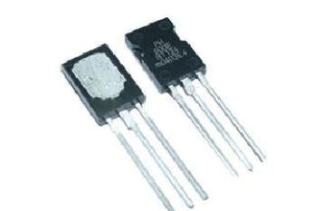

**双向可控硅的特点及应用**

　　双向可控硅可被认为是一对反并联连接的普通可控硅的集成，工作原理与普通单向可控硅相同。双向可控硅有两个主电极T1和T2， 一个门极G， 门极使器件在主电极的正反两个方向均可触发导通，所以双向可控硅在第1和第3象限有对称的伏安特性。双向可控硅门极加正、负触发脉冲都能使管子触发导通，因此有四种触发方式。双向可控硅应用为正常使用双向可控硅，需定量掌握其主要参数，对双向可控硅进行适当选用并采取相应措施以达到各参数的要求。

　　1、耐压级别的选择： 通常把VDRM（断态重复峰值电压）和 VR R M（反向重复峰值电压）中较小的值标作该器件的额定电压。 选用时，额定电压应为正常工作峰值电压的2~3倍，作为允许的操作过电压裕量。

　　2、电流的确定： 由于双向可控硅通常用在交流电路中，因此不用平均值而用有效值来表示它的额定电流值。由于可控硅的过载能力比一般电磁器件小，因而一般家电中选用可控硅的电流值为实际工作电流值的2~3倍。 同时， 可控硅承受断态重复峰值电压VD R M 和反向重复峰值电压 V R R M 时的峰值电流应小于器件规定的IDRM 和 IRRM。

　　3、通态（峰值）电压 VT M 的选择： 它是可控硅通以规定倍数额定电流时的瞬态峰值压降。为减少可控硅的热损耗，应尽可能选择VT M 小的可控硅。

　　4、维持电流： IH 是维持可控硅保持通态所必需的最小主电流，它与结温有关，结温越高， 则 IH 越小。

　　5、电压上升率的抵制： dv/dt指的是在关断状态下电压的上升斜率，这是防止误触发的一个关键参数。此值超限将可能导致可控硅出现误导通的现象。由于可控硅的制造工艺决定了 A2 与 G 之间会存在寄生电容。

**双向可控硅调光电路图大全**

**双向可控硅调光电路图（一）**

　　典型的120V可控硅调光器电路图

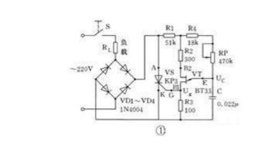

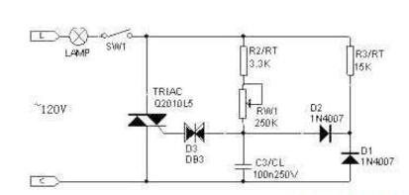

**双向可控硅调光电路图（二）**

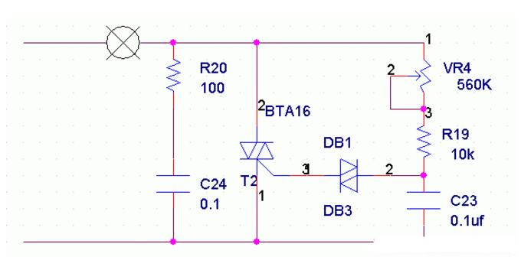

**工作原理说明**

　　一接通电源，220V经过灯泡VR4 R19对C23充电，由于电容二端电压是不能突变的，充电需要一定时间的，充电时间由VR4和R19大小决定，越小充电越快，越大充电越慢。当Ｃ２３上电压充到约为33V左右的时候DB1导通，可控硅也导通，可控硅导通后灯泡中有电流流过，灯泡就亮了。

　　随着DB1导通C23上电压被完全放掉，DB1又截止可控硅也随之截止灯泡熄灭。C23上又进行刚开始一样的循环，因为时间短人眼有暂留的现象，所以灯泡看起来是一直亮的，充放电时间越短灯泡就越亮，反之，R20 C24能保护可控硅，如果用在阻性负载上可以省掉，如果是用在感性负载，比如说电动机上就要加上去，这个电路也可以用于电动机调速上，当然是要求不高的情况下。

　　这个电路的优点是元件少、成本低、性价比高。缺点是对电源干扰比较大、噪声大、驱动电动机时候在较小的时候可能会发热比较大。

**双向可控硅调光电路图（三）**

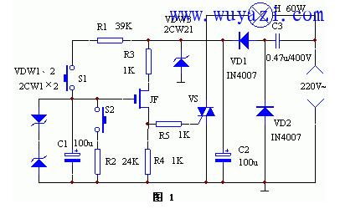

　　如图所示，VD1、VD2、C2、C3组成电容降压式直流电源，由MOS场效应管、C1等组成双向可控硅VS的触发电路。DW为保护二极管，防止场效应管栅极击穿。当按下S1时，由R1向C1充电，使栅极电压上升，双向可控硅的触发电流上升，导通角变大，光线增加，当按下S2时，C1沿R2放电，栅极电压下降，双向可控硅的导通角变小，光线变暗。当S1、S2都放开时，由于MOS场效应管的栅源电阻很大，C1两端的电压将基本不变，所以可控硅的导通角也将不变，光线稳定下来。场效应管JF的IDSS≥5ｍA，BVDS≥15V，可控硅VS选用1A/400V即可，如3CTS1A等。其它元件无特殊要求，具体数值已标在图中。电阻R1、R2的数值决定了电容C1的充放电时间。在制作时，若光线变化太快时，应适当增大R1、R2的数值，反之应减小。电路实用性非常大，在制作调试时，要耐心调试，一定会达到最佳效果。

**双向可控硅调光电路图（四）**

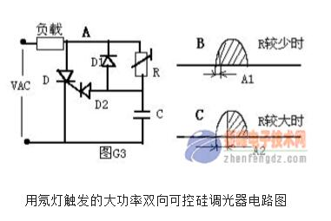

　　可控硅应用电路_相位可控硅触发电路：相位触发电路实际上是交流触发电路的一种，如图G3，这个电路的方法是利用RC回路控制触发信号的相位。当R值较少时，RC时间常数较少，触发信号的相移A1较少，因此负载获得较大的电功率；当R值较大时，RC时间常数较大，触发信号的相移A2较大，因此负载获得较少的电功率。这个典型的电功率无级调整电路在日常生活中有很多电气产品中都应用它。